2010 Japan National Team Report ” coach ” 
報 告 者 氏 名 | 花 田 卓 教
大 会 名 | IODA North American Championship
開 催 地 | Kingston,Ontario, Canada
大 会 期 間 | 2010年6月26日－7月4日

チャーター艇  メーカー | McLAUGHLIN | マスト、ブーム  スプリット | OPTIPARTS  BLACKGOLD | ダガーボード  ラダー、ティラー | ONEDESIGHN  RACING FOILS

気象について | 大会開催地は、オンタリオ湖の北東の端に位置し南西に湖面が広がる。大会期間中の天候は、不安定で一日の中で晴れから雨までめまぐるしく変化した。気温は14度から25度。昼と夜、晴天と雨天での寒暖の差が激しい。
海面（湖面）の  特徴や風の傾向 | 午前中は北西の風が卓越し、午後から気温の上昇とともに湖からブリーズが入り、南西に変化する。風速は6ノットから25ノット。晴天であればあるほど午後からのブリーズが期待できる。なお、北よりの風では陸地の影響で風向が安定せず、南西だと風向が安定する。波高は風が南西に変化するにつれ高くなる。  風速20－25ノットでは、約2－3メートルの波高となる。
帆走指示書内容  で特記事項 | SI 11コース：第3マークはゲートマーク  SI 16.1 ペナルティー：ペナルティーを履行した艇は、その内容をレース委員会の“Acknowledge Form” に記入する。  SI16.4ペナルティー：ジュリーは42条違反だけでなく、他の競技規則違反についても目撃した場合、信号を発する。ペナルティーを履行しなかった場合プロテスト委員からの抗議もある。  SI19.4得点：暫定順位公示後、得点について異議がある場合“Scoring Enquiry Form” をレース委員会に提出（特に時間制限は無い）できる。
レースコース図 | 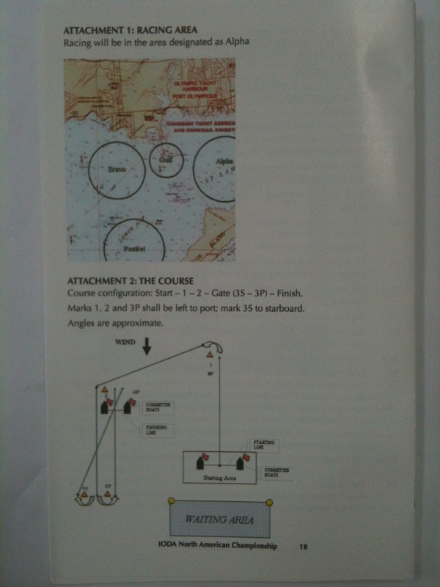
コーチボート  について | 早期到着時のコーチボートは予約していなかったが、事前練習時に利用できるコーチボートがあるということで保証金のデポジットを預けFRPのボートを半日借用できた。大会期間中はカナダチームが持参したRIBに乗せてもらう。ただしデポジットは大会本部に預けたまま。最終日にカナダのコーチからボートに問題が無いことを確認してもらいデポジットを返却してもらった。燃料は、ハーバー内に給油施設があり、係留したまま給油ができた。大会最終日に立替えてもらった（25カナダドル）を支払う。

- 以下、日本チームより上位の選手、国について記入して下さい

選手の特徴、体格 | 選手の体格は、さまざまである。身長が170センチほどの選手もいれば150センチに満たない選手もいた。  強風になれば、身長の高い選手が有利とは思うが、日本チームの選手も互角に走れていた。
艤装品について | アメリカとカナダの選手はほぼ自艇での参加。ハルはMcLAUGLINまたはWINNER。スパーは、ほとんどがBLACKGOLD、SILVERが少し。その他のチームはチャーター艇がほとんど。セールについては、JSAILが低価格で人気があったようである。その次にNORTH SAILそしてOLYMPIC、QUANTUM(TONI TIO)が使用されていた。
セッティング等 | 出艇前にレーキおよびガラミの間隔の確認、スタート前の海上では、スプリット、バング、アウトホールなどの調整を自主的に選手が行っていた。下位を走る選手はコーチから海上でセールのセッティングの指示を受けていた。  シングルでフィニッシュしたにもかかわらず、ライフジャケットではなく衣服に笛を結んでいた、パドルやアカ汲みが艇に結ばれていなかった、暑かったのでライフジャケットを脱いでいたなどの理由で毎日1人か2人海上計測でペナルティーを受ける選手がいた。
海上での練習方法 | 事前練習では参加選手の多いアメリカ、カナダは事前練習でコース練習中心に行っていた。参加選手の少ないチームはすべりを中心とした練習を行っていた。
セーリング技術 | 上位を走る選手は、素早いハンドリング、ボートバランス、アカ汲みの技術に優れていると思う。特に強風時上位の選手がアカ汲みの後、腕を伸ばしたままハイクアウトする姿が印象的だった。
戦術、戦略など | スタートに関してゼネラルリコールにはしないというレース委員会の方針があり、ゼネリコだろうと思って他艇につられて出て行く選手は、多数OCSを取られていた。スタートラインの見通しをしっかり意識することが大切。  クローズに関しては、南西の風は安定して吹いていたが、実際は10度から20度の風の振れがあり、シフトに上手く合わして走れるかどうかがポイントだった。  フリーではしっかり波に乗せられるかどうかが重要。
日本選手が  劣っていること | 強風のレースが続いたときのスタミナと集中力。アカ汲みの重要性に対する意識と技術。  逃げのタックを打つタイミングが遅い、ホープレスポジションに気づいてないこともあった。  外国人選手とのコミュニケーションについては積極的だったがもう少し基本的な英会話ができ、知り合いになった選手の名前を覚えられればもっと友人が増え大会をより楽しく過ごせると思う。
日本選手が  勝っていること | フリーではどの選手もサーフィングが上手く、順位を挽回する機会が多かった。  チームレースは、20ノットの風の中で行われた。走ることに精一杯のチームもある中、普通に帆走できたので、戦術的な動きが可能であった。また、チーム内のコミュニケーションが良く取れていた。
日本チームとして  の課題 | チームレースに関して、ハンドリング技術や基本的な帆走能力は十分にある。NT合宿だけでなくチームレースセミナーなどを活用し、基本的な戦術をしっかり理解しておけば上位を狙えると思う。  全般的にはスタートが弱点、1列目のポジションをキープすること、ラインの正確な見通し、2列目、3列目からスタートしたときのリカバリーなど艇数の多い状況でのスタートを強化する必要がある。
ＪＯＤＡへの要望 | 北米チームは、3日間のNT合宿が終わった後、2日間和歌山に残り練習を行った。所属クラブ、水域が違う選手の結束を高めること、選手一人一人の性格や技量をお互い理解するのに非常に有効だった。NT合宿の期間を伸ばすことが出来れば、チームレース講習やスタート練習などもさらに強化できると思う。
その他 | NORにコーチはVHFが必要とあったので、携帯型のマリンVHFを持参。ライセンスの確認は無かった。レース委員会艇と同じチャンネルの傍受を許してくれたので、マークボートからの風情報、予告信号の時間、OCSのセールナンバーなど全て聞くことができ重宝した。チームレースの次の対戦チームの連絡もVHFを通じて行われた。
ご協力ありがとうございました ＪＯＤＡ海外派遣委員会

